DROP COLUMN [语句](http://doc.cockroachchina.baidu.com/#develop/sql-statements/overview/)是ALTER TABLE 的一部分，会删除一张表中某些列。

概要

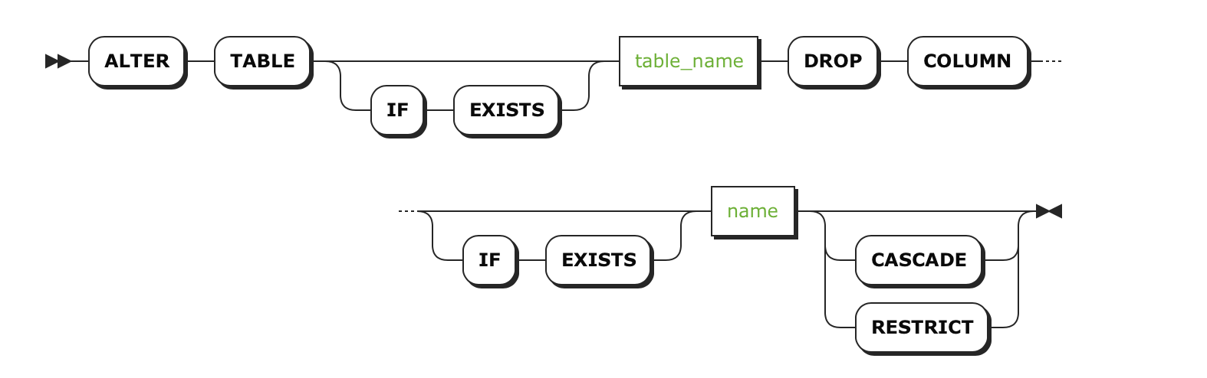

所需权限

用户必须拥有 CREATE [权限](http://doc.cockroachchina.baidu.com/#deploy/access-management/privileges/) 。

参数

| **Parameter** | **Description** |
| --- | --- |
| table_name | 要删除列的表名 |
| name | 要删除列的名字  当有 CHECK 约束的列备删除, CHECK 约束也会被删除。 |
| CASCADE | 当有对象依赖这个列(例如 [views](http://doc.cockroachchina.baidu.com/#develop/views/)) ，删除列时，也会删除依赖此列的参数;  CASCADE 不会列出删除的对象, 所以谨慎使用. 但是, CASCADE 不会删除要删除列上的索引；删除索引必须使用 [DROP INDEX](http://doc.cockroachchina.baidu.com/#develop/sql-statements/DROP-INDEX/)。  New in v2.0: 当我们删除一列时，该列上外键约束上只有这个一列，CASCADE会删除这个外键约束 |
| RESTRICT | *(Default)* 当要删除列上有对象(例如 [views](http://doc.cockroachchina.baidu.com/#develop/views/))依赖时，删除会失败。 |

查看结构变化

当我们有变更表结构时，CockroachDB会把这个 操作注册成一个job，可以通过SHOW JOBS查看。

例子

删除列

如果表中某列已经不需要，可以删除它。

> **ALTER** **TABLE** orders **DROP** **COLUMN** billing_zip;

阻止删除有对象依赖的列 (RESTRICT)

如果某列有对象依赖，例如[views](http://doc.cockroachchina.baidu.com/" \l "develop/views/)，CockroachDB默认不会删除该列；但是，通过RESTRICT可以明确这个操作。

> **ALTER** **TABLE** orders **DROP** **COLUMN** customer **RESTRICT**;

pq: cannot **drop** **column** "customer" because **view** "customer_view" depends **on** it

删除有对象依赖列 (CASCADE)

如果你想删除有对象依赖的列，使用CASCADE。

Warning ：CASCADE 不会列出删除的对象，请谨慎使用。

> **SHOW** **CREATE** **VIEW** customer_view;

+---------------+----------------------------------------------------------------+

| View | CreateView |

+---------------+----------------------------------------------------------------+

| customer_view | CREATE VIEW customer_view AS SELECT customer FROM store.orders |

+---------------+----------------------------------------------------------------+

> **ALTER** **TABLE** orders **DROP** **COLUMN** customer **CASCADE**;

> **SHOW** **CREATE** **VIEW** customer_view;

pq: view "customer_view" does not exist

See Also

* [DROP CONSTRAINT](http://doc.cockroachchina.baidu.com/#develop/sql-statements/DROP-CONSTRAINT/)
* [DROP INDEX](http://doc.cockroachchina.baidu.com/#develop/sql-statements/DROP-INDEX/)
* [ALTER TABLE](http://doc.cockroachchina.baidu.com/#develop/sql-statements/ALTER-TABLE/)